XY1007 scheda creata il 31 gennaio 2026
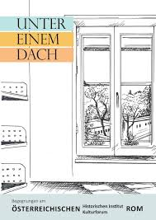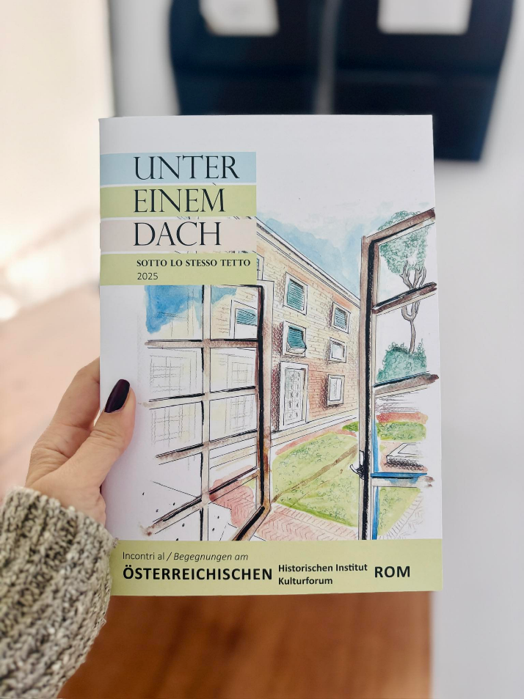
Descrizione bibliografica
*Unter einem Dach : Begegnungen am Österreichischen Historischen Institut Kulturforum = Sotto lo stesso tetto : incontri al Österreichischen Historischen Institut Kulturforum Rom. – 2024- . - Roma : Österreichischen Historischen Institut Kulturforum = Istituto Austriaco di Studi Storici, 2024- . - volumi ; 24 cm. ((Annuale. - UBO4927411
Titolo parallelo: *Sotto lo stesso tetto
Autore: Forum austriaco di cultura <Roma>
Soggetto: Cultura – Austria - Periodici

